MEDIENINFORMATION

Würth Elektronik stellt Funkmodul Ophelia-III vor
Perfekt für proprietäre Lösungen
Waldenburg, 1. Oktober 2024 – Das kompakte Funkmodul Ophelia-III ist ein Angebot im Rahmen des „Build Your Own Firmware“-Konzepts von Würth Elektronik. Der Hersteller ermöglicht mit diesem Modul ohne Firmware und einem Software Development Kit (SDK) die Entwicklung individueller Funklösungen im Frequenzbereich von 2402 bis 2480 MHz. Die Einsatzbereiche reichen vom weit verbreiteten Bluetooth® LE für eine bestimmte Anwendung bis hin zu proprietären und somit besonders maßgeschneiderten Funkprotokollen.
Ophelia-III basiert auf dem Chipsatz nRF52840 von Nordic Semiconductor, einer 32-bit-CPU ARM Cortex M4F und ist mit 1 MB Flash-Speicher, 256 kB RAM sowie zahlreichen Schnittstellen (UART, SPI, I²C, ADC, 17 GPIOs, Nano-SIM) ausgestattet. Das Modul ist mit 12 × 8 × 2 mm Größe kompakter als vergleichbare Modelle auf dem Markt und hat durch ein optimiertes Antennendesign eine geringe Stromaufnahme bei bis zu +8 dBm Sendeleistung. Im Schlafmodus fließen nur 0,4 µA Strom – dies macht das Modul ideal für batteriebetriebene Geräte. Würth Elektronik legt bei diesem Funkmodul besonderen Wert auf die Freiheit in der Anwendungsentwicklung. Ophelia-III hat sowohl einen Antennenanschluss wie eine interne Antenne sowie 17 konfigurierbare GPIOs.
Das Funkmodul basiert auf derselben Hardware-Plattform wie das bewährte Bluetooth®-LE-Modul Proteus-III, dessen Zertifizierungsunterlagen daher übernommen werden können, um eine Ophelia-III-Lösung zertifizieren zu lassen. Zur Anwendungsentwicklung sind ein Evaluation-Board und ein SDK verfügbar.

Verfügbares Bildmaterial
Folgendes Bildmaterial steht druckfähig im Internet zum Download bereit: https://kk.htcm.de/press-releases/wuerth/

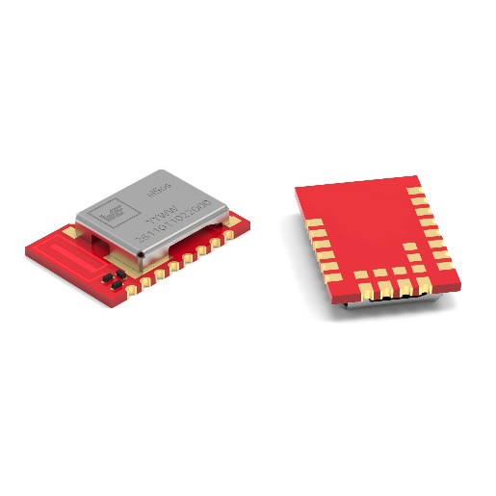
Bildquelle: Würth Elektronik
Ophelia-III, ein kompaktes energieeffizientes „Build Your Own Firmware“-Funkmodul für den Frequenzbereich von 2402 bis 2480 MHz.

Über die Würth Elektronik eiSos Gruppe
Die Würth Elektronik eiSos Gruppe ist Hersteller elektronischer und elektromechanischer Bauelemente für die Elektronikindustrie und Technologie-Enabler für zukunftsweisende Elektroniklösungen. Würth Elektronik eiSos ist einer der größten europäischen Hersteller von passiven Bauteilen und in 50 Ländern aktiv. Fertigungsstandorte in Europa, Asien und Nordamerika versorgen die weltweit wachsende Kundenzahl.
Das Produktprogramm umfasst EMV-Komponenten, Induktivitäten, Übertrager, HF-Bauteile, Varistoren, Kondensatoren, Widerstände, Quarze, Oszillatoren, Power Module, Wireless Power Transfer, LEDs, Sensoren, Funkmodule, Steckverbinder, Stromversorgungselemente, Schalter, Taster, Verbindungstechnik, Sicherungshalter sowie Lösungen zur drahtlosen Datenübertragung. Das Portfolio wird durch kundenspezifische Lösungen abgerundet.
Die Verfügbarkeit ab Lager aller Katalogbauteile ohne Mindestbestellmenge, kostenlose Muster und umfangreicher Support durch technische Vertriebsmitarbeitende und Auswahltools prägen die einzigartige Service-Orientierung des Unternehmens.
Würth Elektronik ist Teil der Würth-Gruppe, dem Weltmarktführer in der Entwicklung, der Herstellung und dem Vertrieb von Montage- und Befestigungsmaterial, und beschäftigt 7 900 Mitarbeitende. Im Jahr 2023 erwirtschaftete die Würth Elektronik Gruppe einen Umsatz von 1,24 Milliarden Euro.
Würth Elektronik: more than you expect!
Weitere Informationen unter www.we-online.com

Weitere Informationen:  Würth Elektronik eiSos GmbH & Co. KG  Sarah Hurst  Clarita-Bernhard-Straße 9  81249 München  Telefon: +49 7942 945-5186  E-Mail: sarah.hurst@we-online.de  www.we-online.com | Pressekontakt:  HighTech communications GmbH  Brigitte Basilio  Brunhamstraße 21  81249 München  Telefon: +49 89 500778-20  E-Mail: b.basilio@htcm.de  www.htcm.de

